**Ташкентский Университет Информационных технологии**

Кафедра Физики

Реферат

по физике твердого тела.

## Выполнил : Хамидов Вахид Сабирович

Ф. И. О.:

Ташкент 2005

Содержание:

1. *Задание……………………………………………………………………………...2*
2. *Теоретическая часть…………………………………………………………....3*
   1. *Классификация веществ по электропроводности………….3*
   2. *Собственные и примесные полупроводники…………………..5*
   3. *Металлы, диэлектрики и полупроводники в зонной теории………………………………………………………………..….6*
   4. Расчет эффективных масс плотности состояний для электронов и дырок…………………………………………………..7
   5. Расчет уровня Ферми и концентрации носителей заряда в примесном полупроводнике………………………………...……...9
   6. *Расчет времени жизни носителей заряда……………………13*
   7. *Расчет σ(T). Формулы для подвижности……………….……..13*
   8. *Расчет зависимости RH(T)…………………………………………15*
3. *Расчетная часть………………………………………………………………...17*

*4. Список литературы…………………………………………………………….30*

**Теоретическая часть.**

*Классификация веществ по электропроводности.*

Все твердые тела по электрофизическим свойствам разделяются на три основных класса: металлы, диэлектрики и полупроводники. Если в основу классификации положить величину удельной электропроводности σ, то при комнатной температуре она имеет значения в следующих пределах:

металлы — (107 — 106) Сим/м

полупроводники — (10-8 — 106) Сим/м

диэлектрики — (10-8 — 10-16) Сим/м.

Такая чисто количественная классификация совершенно не передает специфических особенностей электропроводности и других свойств, сильно зависящих для полупроводника от внешних условий (температуры, освещенности, давления, облучения) и внутреннего совершенства кристаллического строения (дефекты решетки, примеси и др.).

Рассмотрим, например, температурную зависимость проводимости металлов и полупроводников.

Для химически чистых металлов с ростом температуры сопротивление увеличивается по линейному закону в широком температурном интервале

R(t)=R0(1+αt),

где R0 – сопротивление при t=0°C, R(t) – сопротивление при t°C, α - термический коэффициент сопротивления, равный примерно 1/273.

Для металлов .

Для полупроводников сопротивление с ростом температуры быстро уменьшается по экспоненциальному закону

,

где R0, B – некоторые постоянные для данного интервала температур величины, характерные для каждого полупроводникового вещества. На рис.1 представлены температурные зависимости сопротивления металлов и полупроводников.

Рис.1.

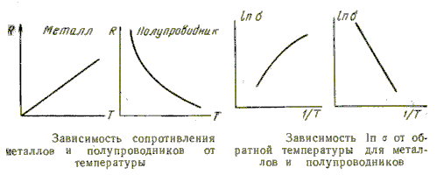

Для удельной проводимости формулу можно записать в виде

,

или

,

где Eа – энергия активации, k – константа Больцмана. Наличие энергии активации Eа означает, что для увеличения проводимости к полупроводниковому веществу необходимо подвести энергию.

В идеальной решетке все электроны связаны, свободных носителей заряда нет, и поэтому при наложении электрического поля электрический ток возникнуть не может. Для его возникновения необходимо часть электронов сделать свободными. Но для отрыва электрона необходимо затратить энергию. Ее можно подвести к решетке в виде энергии фотона или в виде энергии тепловых колебаний решетки. При наложении на кристалл электрического поля E свободные электроны, участвуя в хаотическом тепловом движении, будут испытывать действие силы enE и придут в дрейфовое движение против поля. Если обозначить концентрацию электронов через n, их подвижность через μn,то плотность электрического тока будет равна

Jn=qnμnE=σnE,

где через en обозначен заряд электрона.

В полупроводниках проводимость зависит от внешних условий, поскольку, меняя интенсивность освещения, облучение или температуру, можно менять концентрацию носителей заряда в широких пределах, в то время как в металлах число электронов остается неизменным при изменении внешних условий и температуры. Однако это не единственное различие между металлами и полупроводниками. В последних существует два механизма проводимости.

Незавершенная связь вследствие движения электронов может перемещаться от атома к атому, т.е. может совершать хаотические движения по кристаллу. При наложении внешнего электрического поля E на связанные электроны будет действовать сила enE, поэтому они, перемещаясь против поля, будут занимать вакантную связь. Наличие вакансий в связях позволяет валентным электронам перемещаться против поля. Тем самым совокупность валентных электронов также участвует в образовании проводимости полупроводников.

Удобнее рассматривать не движение совокупности валентных электронов, а движение вакантных связей.

Обозначив число вакантных связей через p, а их подвижность через μp, можно выразить ток совокупности связанных электронов следующим образом:

Jp=qpμppE=σpE.

Вакантная связь получила название дырки. Дырки рассматривают как некие квазичастицы, движение которых вполне адекватно движению валентных электронов.

*Собственные и примесные полупроводники.*

Полупроводник, в котором число электронов равно числу дырок n=p, называется собственным полупроводником, для него

.

Если обозначить через b отношение модулей подвижностей:

,

то для проводимости собственного полупроводника можно записать

.

Однако в большинстве случаев число дырок и электронов в полупроводниках различно. Различие в концентрациях дырок и электронов достигается введением примесей. Проводимость, созданная введением примеси, называется примесной.

Примесь, которая отдает электроны, называется донорной. При протекании тока в кристалле с такой примесью заряд будет переноситься в основном электронами, которые в силу этого называются основными носителями заряда, а дырки – неосновными. Такой полупроводник носит название электронного, или n-типа. Проводимость электронного полупроводника может быть записана в виде

,

так как *p<<n и σp<<σn*.

Примесь, принимающая электрон, называется акцепторной. Число дырок в этом случае может намного превосходить число свободных электронов, поэтому проводимость полупроводника будет в основном дырочной:

,

так как *n<<p и σn<<σp.*

Дырки называются основными носителями заряда, а электроны – неосновными. Полупроводник с акцепторной примесью носит название дырочного, или p-типа.

Введение примеси в полупроводниковое вещество понижает его сопротивление.

Если в веществе содержится примесь двух типов – и акцепторы, и доноры, то происходит взаимная компенсация примеси. При равенстве концентраций доноров и акцепторов легированный полупроводник подобен собственному. Такие полупроводники называются скомпенсированными.

*Металлы, диэлектрики и полупроводники в зонной теории.*

Полнее всего различия между металлами, диэлектриками и полупроводниками объясняет зонная теория твердого тела.

Энергетические уровни электронов в изолированном атоме расщепляются в энергетическую зону при образовании из этих атомов кристаллической решетки. Если энергетический уровень полностью заполнен, то и образующаяся энергетическая зона будет заполнена целиком. Поскольку по принципу Паули на каждом энергетическом уровне может находиться не более двух электронов, каждая неперекрывающаяся зона содержит 2N состояний и в ней не может быть более 2N электронов. Если имеется *f*-кратное вырождение уровней, то образующаяся зона будет *f-*кратно вырождена и может содержать не более 2N *f* электронов.

Следовательно, если зона целиком заполнена, то переход электронов под действием энергии тепловых колебаний атомов или внешнего поля из одного состояния в другое невозможен, так как по принципу Паули все состояния заняты. В связи с тем, что над полностью занятой разрешенной зоной имеется запрещенная зона, для переброса электрона через которую в следующую разрешенную зону требуется конечная энергия, такой кристалл не будет проводить электрический ток. Такой кристалл будет диэлектриком.

Если ширина запрещенной зоны невелика по сравнению со средней энергией теплового движения, то возможны перебросы электронов из полностью заполненной зоны в следующую разрешенную свободную зону. При этом возникает электропроводность как по не полностью заполненной зоне, так и по следующей частично заполненной зоне. Такой кристалл — полупроводник.

Рис.2.

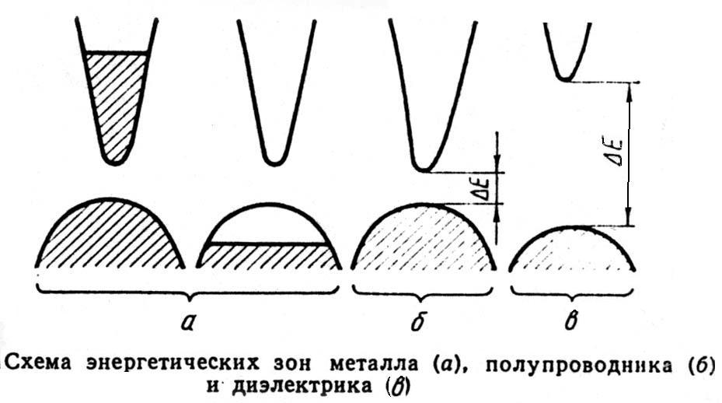

Если разрешенная зона заполнена не полностью, то электроны могут ускоряться и переходить под действием электрического поля на свободные уровни в пределах одной зоны. Такой материал — типичный металл. Металлическая проводимость образуется и при перекрытии заполненной энергетической зоны с незаполненной зоной.

Расчет эффективных масс плотности состояний для электронов и дырок.

Зона проводимости кремния представляет собой наложение трех ветвей E(k), одна из которых лежит значительно ниже других. Положение абсолютного минимума определяет дно зоны проводимости (Рис.3). Он лежит в направлении [100], поэтому всего имеется 6 эквивалентных минимумов энергии или 6 долин.

Рис.3.Зонная структура кремния.

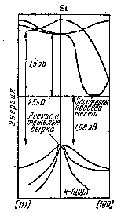

Изоэнергетические поверхности около абсолютных минимумов представляют собой эллипсоиды вращения относительно большой полуоси, которая совпадает с направлением [100] (Рис.4)

Рис.4. Поверхности равной энергии в зоне проводимости кремния.

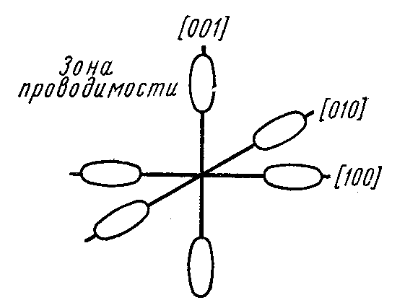

Зависимость энергии от к можно представить в виде

.

Опыты по циклотронному резонансу дают для компонентов тензора эффективной массы электрона в кремнии следующие значения: m1=m2=0,19m0; m3=0,98m0.

В соответствии с тем, что имеется 6 эллипсоидов равной энергии, плотность состояний, которая выражается для одного эллипсоида равенством

,

увеличится в 6 раз. Если учесть, что для кремния m1=m2, то

,

а эффективная масса плотности состояний для электронов с учетом значений m1=0,19m0 и m3=0,98m0 будет:

. (1)

Следовательно, у кремния все 6 эллипсоидов изоэнергетической поверхности зоны проводимости можно заменить одной сферической поверхностью с эффективной массой плотности состояний для электронов, равной 1,08m0.

Для валентной зоны максимум энергии находится в центре зоны Бриллюэна к=0 для всех трех полос, при этом в этой точке все три зоны смыкаются, так что энергия в центре зоны Бриллюэна оказывается вырожденной(Рис.5).

Рис.5. Поверхности равной энергии в валентной зоне кремния.

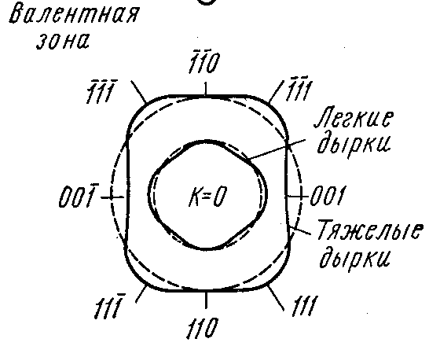

Учет спин-орбитального взаимодействия (тонкой структуры уровней) приводит к тому, что вырождение частично снимается. Связь между энергией и волновым вектором задается формулой:

,

,

где  и  - энергии, которые соответствуют тяжелым и легким дыркам соответственно, а  - отщепленным дыркам, скалярные эффективные массы которых можно посчитать по формулам:

, .

 - безразмерные константы.

Опыт дает mT*=0,49m0, mЛ*=0,16m0.

Плотность состояний будет определяться суммой плотности состояний в зонах тяжелых и легких дырок:

.

Изоэнергетические поверхности обеих зон можно заменить одной приведенной сферой с плотностью состояний

,

для которой эффективная масса плотности состояний для дырок равна:

. (2)

Расчет уровня Ферми и концентрации носителей заряда в примесном полупроводнике.

Рассмотрим полупроводник, в который введена примесь одного вида, например, донорная. Уравнение нейтральности для такого полупроводника принимает вид

.

Для перевода электрона из валентной зоны в зону проводимости необходима энергия, равная ширине запрещенной зоны, в то время как для перевода электрона с уровня примеси в зону проводимости необходима энергия, равная энергии ионизации примеси, которая много меньше ширины запрещенной зоны. Поэтому при низкой температуре основную роль будут играть переходы электронов с примесного уровня, следовательно p<<ND+. Неравенство сохранится до тех пор, пока вся примесь не будет ионизована. Однако с ростом температуры произойдет ионизация примеси, и рост концентрации электронов n будет происходить вместе с ростом концентрации дырок p. При больших температурах p>>ND+=ND, и полупроводник станет собственным.

Область низких температур.

, или n=pD.

Решая уравнение, получим

.

Из этих соотношений можно найти уровень Ферми:

.

Выражение для концентрации электронов будет иметь вид

.

С ростом температуры  стремится к единице, Nc возрастает и может стать больше ND, однако при достаточно малых температурах может быть выполнено неравенство

,

и выражение для положения уровня Ферми записывается в виде:

.

При T=0

,

т.е. уровень Ферми лежит посередине между дном зоны проводимости и примесным уровнем. При повышении температуры уровень Ферми повышается, проходит через максимум, а затем опускается.

При 2NC=ND уровень Ферми снова находится в середине между EC и ED.

Концентрация электронов

.

Рассмотрим противоположный случай:

,

тогда для уровня Ферми будет справедливым выражение:

.

С ростом температуры уровень Ферми опускается. Концентрация электронов для этого случая: n=ND, т.е. концентрация электронов не зависит от температуры и равна концентрации примеси. Эта область температур носит название области истощения примеси. Переход от области примесной проводимости к области истощения происходит при температуре насыщения Ts. Ts — температура, при которой F=ED, ее можно определить из условия

.

Отсюда

.

Область высоких температур.

С ростом температуры концентрация дырок возрастает и может стать сравнимой с концентрацией электронов, тогда уравнение электронейтральности будет иметь вид: .

Решая это уравнение, получим

.

Учитывая связь между *n* и *F* и предыдущую формулу, то можно записать выражение для уровня Ферми в области высоких температур:

.

По мере приближения уровня Ферми к середине запрещенной зоны концентрация дырок возрастает при практически неизменной концентрации электронов. При дальнейшем росте концентрации дырок будет происходить и рост концентрации электронов, достигается равенство n=p, и полупроводник из примесного превращается в собственный. Температура, при которой происходит этот переход, называется температурой истощения примеси.

Условием перехода будет выступать равенство *p=ND* или *n=2ND*, откуда можно найти эту граничную температуру:

,

или

.

Концентрация, при которой наступает полное вырождение полупроводника (), находится из соотношения:



и будет равна

.

Вывод формул для дырочного полупроводника аналогичен выводу для электронного.

Основные формулы для дырочного полупроводника:

Зависимость концентрации дырок от температуры в области низких температур:



Зависимость уровня Ферми от температуры в области низких температур:



Зависимость концентрации дырок от температуры в области высоких температур:



Зависимость уровня Ферми от температуры в области высоких температур:



Температура насыщения примеси: 

Температура истощения примеси: 

Концентрация акцепторов, при которой наступает полное вырождение:

.

*Расчет времени жизни носителей заряда.*

Реальные полупроводниковые материалы содержат обычно примеси нескольких типов, каждая из которых может создавать один или несколько уровней в запрещенной зоне полупроводника. Дефекты решетки, обычно нейтральные в состоянии термодинамического равновесия и способные захватывать подвижные носители заряда одного знака и освобождать их, называются ловушками захвата. Ограничимся рассмотрением случая, когда в полупроводнике имеется один тип ловушек, создающий энергетический уровень.

Время жизни носителей заряда определяется формулой

.

В случае малого уровня возбуждения, когда , время жизни неравновесных носителей заряда имеет вид:

,

,,

где Sp и Sn – сечения захвата электронов и дырок,

Nt – концентрация рекомбинационных центров,

VT – тепловая скорость.

*Расчет σ(T). Формулы для подвижности.*

Удельная электропроводность примесных полупроводников определяется по формуле *σ=qnμn* для донорного и по формуле *σ=qpμp* для акцепторнрго полупроводника. Для вычисления *σ*(T)необходимо найти температурную зависимость подвижности.

Кремний является неполярным полупроводником. Для него существуют два основных механизма рассеяния, которые существенно влияют на подвижность, а именно рассеяние на акустических фононах и на ионизированных примесях.

При низких температурах, когда число фононов в кристалле сильно уменьшено охлаждением, подвижность определяется рассеянием на ионизованных примесных центрах.

Каждый ионизованный центр в кристалле представляет собой неподвижный отрицательный или положительный заряд, который может отклонить траекторию пролетающего электрона.

Подвижность, связанная с рассеянием на ионах примеси, описывается формулой Бруккса-Херринга:

,

где NI – концентрация ионов примеси, n – концентрация электронов проводимости.

При высоких температурах в Si электроны рассеиваются преимущественно продольными акустическими фононами.

При возникновении продольных акустических колебаний происходит смещение центра тяжести элементарной ячейки и происходит упругая деформация кристаллической решетки, которая приводит к изменению положения краев зоны проводимости и валентной зоны, что адекватно возникновению на пути движения носителей заряда потонциального барьера и рассеянию на нем носителей заряда.

Подвижность, связанная с рассеянием на акустических фононах описывается формулой Бардина-Шокли:

,

где D-плотность; V-скорость звука; E1 – акустический потенциал деформации.

После подстановки коэффициентов получаем для кремния:

, см2/В*с.

Результирующая подвижность .

*Расчет зависимости RH(T).*

Рассмотрим образец для Холловских измерений (Рис.6).

Рис.6. Схема Холловских измерений.

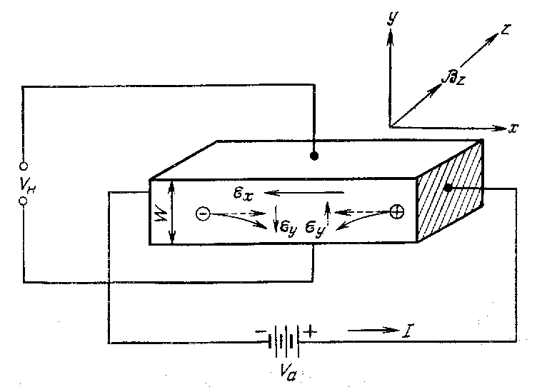

Внешнее поле Ex приложено вдоль оси x. Перпендикулярно ему (вдоль оси z) на­правлено магнитное поле Bz, а с верхнего и нижнего контактов снимается так называемое холловское напряжение VH*.* Для определенности будем считать образец дырочным (p-типа). Сила Лоренца *qvx*B2* отклоняет дырки к нижней поверхности образца, где они частично накапливаются, что приводит к возникновению вертикального электрического поля *Eу —* холловского поля, которое компенсирует действие силы Лоренца на дырки и обеспе­чивает равенство нулю вертикального тока *Jу.* Холловское поле пропорционально плотности продольного тока *Jx* и напряжен­ности магнитного поля Bz. Его величину находят, измеряя хол­ловское напряжение VH: Ey=Vy/W=RHJxBz,

где RH—коэффициент Холла, определяемый выражениями

,

.

Параметр τ — среднее время свободного пробега носителей. Его величина зависит от энергии носителей E. В частности, в полупроводниках со сферическими изоэнергетическими поверхностями  при рассеянии на фононах и  при рассеянии на ионизированных примесях. В общем случае можно считать что *,* где а и s— постоянные.

Для рассмотренных механизмов рассеяниякоэффициент r оказывается равным 3π/8 =1,18 при рассеянии на фононах и 315π/512 = 1,93 при рассеянии на иони­зированных примесях.

Холловская подвижность μH определяется как произведение коэффициента Холла на проводимость:

.

Ее следует отличать от дрейфовой подвижности μn (или μp). Для полупроводников с ярко выраженным типом пооводимости(n>>pили *р* >> *п)* получаем

 и .

Следовательно, в этих случаях из холловскнх измерений можно непосредственно определить и тип проводимости (электроны или дырки), и концентрацию носителей.

При построении температурной зависимости коэффициента Холла



необходимо учитывать температурную зависимость концентрации носителей заряда от температуры и различные механизмы рассеяния в области низких и высоких температур, определяющие холл-фактор AH.

**Список литературы:**

1. Дж. Займан Электроны и фононы – изд-во иностранной литературы, 1962г.
2. Киреев П.С. Физика полупроводников – М.: Высшая школа, 1975г.
3. Шалимова К.В. Физика полупроводников – М.: Энергия, 1976г.
4. Горбачев В.В., Спицына Л.Г. Физика полупроводников и металлов – М.:Металлургия, 1982г.
5. Блейкмор Дж. Физика твердого тела. – М.:Мир, 1988.
6. Мартынов В.Н. Лекции по физике твердого тела за V семестр.